
Кабель VEGATEL RG-402 (FEP, SF-141)
ТЕХНИЧЕСКИЙ ПАСПОРТ
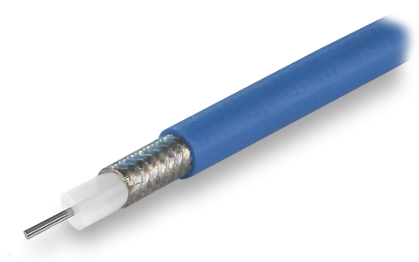

Профессиональный СВЧ кабель, выполненный в соответствии с противопожарными требованиями. Высококачественный полужесткий коаксиальный радиочастотный СВЧ кабель с проводником из посеребренной омедненной стали и ФЭП-оболочкой синего цвета. Тефлоновый диэлектрик позволяет использовать кабель в широком диапазоне температур. Учитывая высокую температурную стойкость и химическую инертность внешней оболочки из FEP (фторированного этиленпропилена, экструдируемого тефлона) кабель допускает применение в агрессивных средах. Данный кабель рекомендуется использовать в особо ответственных случаях, где требуются высокая точность передачи сигнала в сочетании с высокой гибкостью. Гибка кабеля проста и производится без применения специальной оснастки. Позволяет проводить большую мощность.
Рабочие параметры
Параметры | Значение
Сопротивление | 50±2 Ом
Погонная емкость | 95 пФ/м
Коэффициент укорочения | 1,43
Диаметр центральной жилы | 0,94 мм
Материал центральной жилы | SPCW(омедненная сталь, покрытая серебром)
Диаметр диэлектрика | 2,95 мм
Материал диэлектрика | PTFE
Внешний диаметр оболочки | 4,1 мм
Материал оболочки | FEP
Плотность основного экрана | 100%
Диаметр оплётки | 3,58 мм
Материал оплетки | TC
Упаковка | бухта 100 м
Срок службы изделия | 20 лет
Температура эксплуатации | от -55℃ до +125℃
Температура инсталляции | от -55℃ до +125℃

Наименование продавца |  | Печать продавца
Адрес и телефон продавца |  | Печать продавца
Штамп ОТК |  | Печать продавца
Серийный номер изделия |  | Печать продавца
Дата продажи |  | Печать продавца

